3.1.3. Yapay Zekâ ve Sürdürülebilirlik
Telefonunuza “Yarın yağmur yağacak mı?” diye sorduğunuzda sesli asistan birkaç saniye içinde cevap verir. İzlediğiniz bir videonun ardından ilginizi çekebilecek yeni videolar önerilir (Görsel A). Hastanelerde bilgisayar programları doktorların röntgen görüntülerini incelemesine yardımcı olur, bazı şehirlerde trafik ışıkları araç yoğunluğuna göre kendini ayarlar. Kimya laboratuvarlarında bile bilgisayarlar, binlerce olası molekül ya da tepkime koşulu arasından en uygununu seçmeye yardım etmektedir. Peki, bu uygulamalar nasıl “öğrenir”? Enerjiyi, suyu ve ham maddeleri daha verimli kullanmamıza yardım ederek doğayı korumaya mı katkı sağlar, yoksa çalışmaları için gereken elektrik, su ve donanım yeni çevre sorunlarına mı yol açar? Bir uygulamanın yalnızca faydasına ya da yalnızca zararına bakarak doğru bir yargıya ulaşılabilir mi? Bu soruların cevabını bir etkinlik yaparak keşfediniz. Analiz ve Keşif Atölyesi 3.3.’te eleştirel düşüneceksiniz: Yapay zekâ uygulamalarının sürdürülebilirliğe etkilerini sorgulayacak, olası katkılar ve riskler hakkında kanıtlara dayanarak akıl yürütecek, ulaştığınız çıkarımları yansıtacaksınız. Tartışmalarda duygularınızı fark edip ifade edecek, farklı görüşlere nezaketle yaklaşacak, değişen durumlara uyum sağlayarak sorumlu kararlar almayı deneyimleyecek; çevreye ve canlılara duyarlılık, tasarruf ve temizlik değerlerini de destekleyeceksiniz.
  Shutter id: 2040223691  Görsel A: Günlük hayatta yapay zekâ uygulamaları | 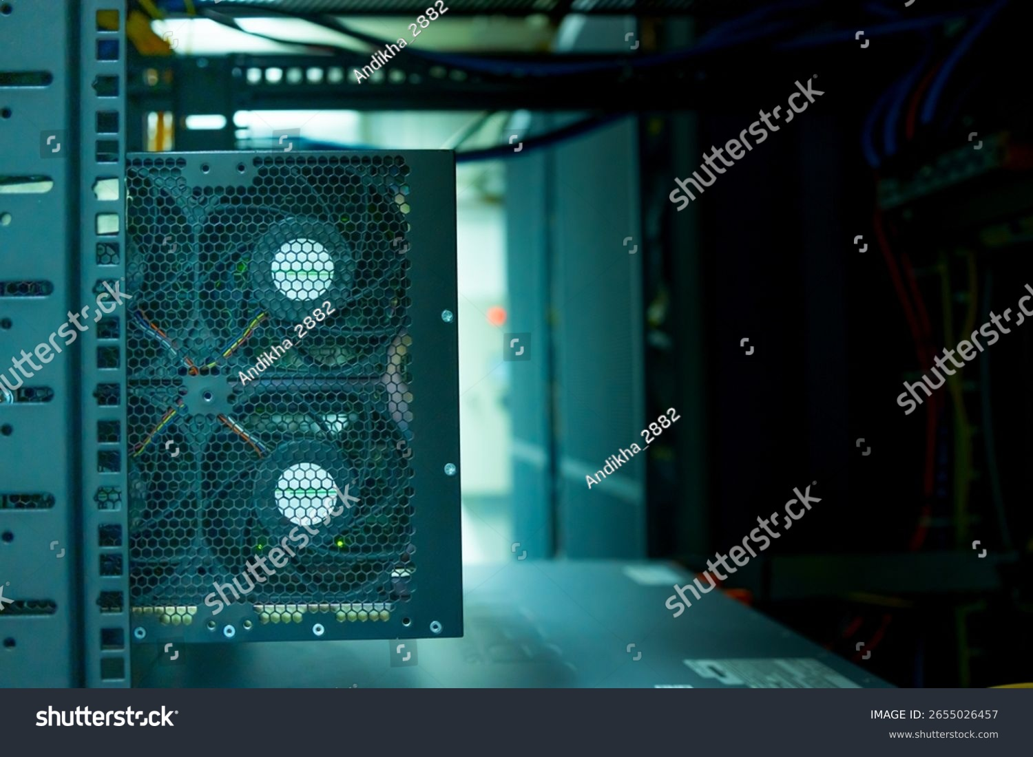  Shutter id: 2655026457  Görsel B: Veri merkezi
Çalışmaya başlamadan önce karekodda yer alan “Yansıtma Notu”nun ders öncesi bölümünü doldurunuz. Atölye sonunda aynı forma dönerek görüşlerinizin nasıl değiştiğini yazacaksınız.
Karekod alanı: Yansıtma Notu

Analiz ve Keşif Atölyesi 3.3.
1. Aşama: Yapay Zekâ Uygulamalarını Tanıyalım
NOT Kâğıdı: Kimya10 sayfa 36’da etkinlik içinde kullandığımız post-it kalıbı
Bilgisayar sistemlerinin dili anlama, görüntü tanıma, veri analizi yapma, tahmin yapma ve karar verme gibi insan zekâsı gerektiren işleri yerine getirmesini sağlayan bilgi işlem teknolojilerine yapay zekâ denir. Yapay zekânın bir alt alanı olan makine öğrenmesinde bilgisayar, her adımı açıkça programlanmadan örnek verilerdeki örüntüleri öğrenir ve bu örüntüleri yeni verilere uygulayarak tahmin yapar ya da karar alır. Bir modelin tahminlerinin doğruluğu, öğrendiği verilerin miktarına, doğruluğuna ve çeşitliliğine bağlıdır.

Aşağıdaki tabloda bazı yapay zekâ uygulamaları ve bu uygulamaların özellikleri verilmiştir.
Uygulama | Ne yapar? | Öne çıkan özelliği
Sesli asistan | Konuşmayı yazıya çevirir, soruyu anlamlandırır ve cevap üretir. | Veri analizi
Öneri sistemi | Milyonlarca kullanıcının izleme ve satın alma kayıtlarındaki örüntülerden yeni içerik önerir. | Veri madenciliği
Otonom (sürücüsüz) araç | Kamera ve sensör verilerini anında işleyerek yön, hız ve fren kararları verir. | Gerçek zamanlı analiz
Sağlıkta teşhis yardımcısı | Röntgen ve tomografi görüntülerindeki olası hastalık belirtilerini işaretler. | Veri analizi
Akıllı bina yönetim sistemi | Isıtma, soğutma ve aydınlatmayı binadaki kişi sayısına ve hava durumuna göre ayarlar. | Otomasyon
Güneş ve rüzgâr üretim tahmini | Hava durumu verilerinden santrallerin ertesi gün üreteceği elektriği tahmin eder. | Gelecekteki olayları tahmin etme
Akıllı sulama ve gübreleme | Toprak nemi ve bitki görüntülerinden hangi bölgeye ne kadar su ve gübre gerektiğini belirler. | Gerçek zamanlı analiz ve otomasyon
Atık ayrıştırma robotu | Bant üzerindeki atıkları görüntüden tanıyarak türlerine göre ayırır. | Otomasyon
Kimyasal süreç izleme | Fabrikadaki sıcaklık, basınç ve derişim verilerini sürekli izleyerek sapmaları önceden haber verir. | Gerçek zamanlı analiz
Molekül ve malzeme tasarımı | Bilinen binlerce maddenin verilerinden yeni maddelerin özelliklerini ve uygun tepkime koşullarını tahmin eder. | Gelecekteki sonuçları tahmin etme

- Tablodaki uygulamalardan hangilerini günlük hayatınızda kullandınız ya da gördünüz? Tabloda yer almayan iki yapay zekâ uygulaması örneği veriniz ve özelliklerini yazınız.
……………………………………………………………………………………………
……………………………………………………………………………………………
2. Aşama: Sorgulama
Sürdürülebilir kalkınma amaçlarından bazıları
Birleşmiş Milletlerin 2015 yılında kabul ettiği sürdürülebilir kalkınma amaçları, bugünün ihtiyaçlarını gelecek kuşakların kendi ihtiyaçlarını karşılama olanağını tehlikeye atmadan karşılamayı hedefleyen 17 küresel amaçtır. Bunlardan bazıları şunlardır:
Açlığa son (2), sağlıklı bireyler (3), nitelikli eğitim (4), temiz su ve sanitasyon (6), erişilebilir ve temiz enerji (7), sanayi, yenilikçilik ve altyapı (9), sürdürülebilir şehirler ve topluluklar (11), sorumlu üretim ve tüketim (12), iklim eylemi (13), sudaki yaşam (14), karasal yaşam (15)
Yeşil kimyanın on iki ilkesi
Yeşil kimya, tehlikeli maddelerin kullanımını ve oluşumunu azaltan ya da ortadan kaldıran kimyasal ürün ve süreçlerin tasarlanmasıdır. İlkeleri şunlardır:
1. Atık oluşumunu önleme 2. Atom ekonomisi 3. Daha az tehlikeli kimyasal sentezler 4. Daha güvenli kimyasallar tasarlama 5. Daha güvenli çözücüler ve yardımcı maddeler 6. Enerji verimliliği için tasarım 7. Yenilenebilir ham madde kullanımı 8. Gereksiz ara ürünlerden kaçınma 9. Kataliz 10. Bozunma için tasarım 11. Kirliliği önlemek için gerçek zamanlı analiz 12. Kazaları önlemek için daha güvenli kimya

Yapay zekânın kaynak kullanımına ilişkin bazı bilgiler
• Yapay zekâ uygulamaları, binlerce bilgisayarın (sunucunun) bir arada çalıştığı veri merkezlerinde çalışır (Görsel B).
• Uluslararası Enerji Ajansının (IEA) 2025 yılında yayımladığı Enerji ve Yapay Zekâ raporuna göre dünyadaki veri merkezleri 2024 yılında yaklaşık 415 TWh elektrik tüketmiştir. Bu değer dünyanın toplam elektrik tüketiminin yaklaşık %1,5’idir.
• Aynı raporun temel senaryosunda veri merkezlerinin elektrik tüketiminin 2030 yılına kadar iki katından fazla artarak yaklaşık 945 TWh’e ulaşacağı, bu artışın en önemli nedeninin ise yapay zekâ olacağı öngörülmektedir.
• Veri merkezlerindeki sunucular çalışırken ısınır. Bu sunucuların soğutulmasında çoğu zaman su kullanılır; kullanılan suyun miktarı merkezin bulunduğu bölgenin iklimine ve soğutma teknolojisine göre büyük farklılık gösterir. Veri merkezlerine elektrik sağlayan santraller de su tüketir.
• Sunucuların ve yonga (çip) üretiminin metal ve kritik ham madde ihtiyacı vardır; eskiyen donanımlar elektronik atığa dönüşür.

- 1. aşamada verilen tablodaki uygulamalardan dördünü seçiniz. Her uygulama için şu soruları sorunuz: Bu uygulama hangi sürdürülebilir kalkınma amacına katkı sağlayabilir? Bu katkının dayanağı nedir? Uygulamanın çalışması için neye ihtiyaç vardır (enerji, su, donanım, veri)? Uygulamadan kimler olumsuz etkilenebilir? Cevaplarınızı aşağıdaki tabloya yazınız.
Uygulama | Olası katkısı ve ilgili amaç | Olası riski | Dayanağım (bilgi, veri, kaynak)

- Kutudaki bilgilerin hangi kaynaktan alındığını belirleyiniz. Yapay zekânın enerji ve su tüketimiyle ilgili internette karşılaştığınız bir haberin güvenilir olup olmadığını nasıl anlarsınız? Haberin kaynağını, tarihini ve verilerin nereden alındığını sorgulayınız.
……………………………………………………………………………………………
……………………………………………………………………………………………
3. Aşama: Akıl Yürütme
Sınıfınızda gruplara ayrılınız. Her grup aşağıdaki alanlardan birini seçsin: enerji verimliliği, çevresel izleme ve koruma, sürdürülebilir gıda üretimi, atık azaltma, otonom araçlar ve akıllı ulaşım, yeşil kimya.
- Seçtiğiniz alanda yapay zekâ uygulamalarının sürdürülebilirliğe nasıl katkı sağlayabileceğine ilişkin akıl yürütünüz. Akıl yürütmenizi “… olduğu için …” ya da “Eğer …, o hâlde …” biçiminde, her adımı bir bilgiye dayandırarak yazınız.
……………………………………………………………………………………………
……………………………………………………………………………………………
……………………………………………………………………………………………
- Yeşil kimya alanını seçen gruplar aşağıdaki örneklerin her birini 2. aşamadaki kutuda yer alan yeşil kimya ilkelerinden en az biriyle ilişkilendirsin: en verimli tepkime yolunu ve koşullarını belirleme, enerji verimliliği için uygun katalizörleri tanımlama, daha az zararlı çözücü ve madde seçeneklerini bulma, atık akışlarını analiz etme, kimyasal maddelerin zehirlilik ve çevresel etkilerini tahmin etme, endüstriyel süreçleri gerçek zamanlı izleme, yeni malzemelerin özelliklerini önceden tahmin etme. Bu uygulamaların enerji ve ham madde tüketimini azaltarak ülke ekonomisine nasıl katkı sağlayabileceğini de tartışınız.
……………………………………………………………………………………………
……………………………………………………………………………………………
……………………………………………………………………………………………
Aşağıdaki iddiaları inceleyiniz. Her iddianın kanıta dayanıp dayanmadığını sorgulayınız; iddiaya katılıp katılmadığınızı gerekçeleriyle yazınız. Gerekirse iddiayı daha doğru hâle getirecek şekilde yeniden yazınız.
İddia | Kanıta dayanıyor mu? | Gerekçem / iddianın daha doğru hâli
1. Yapay zekâ kullanan her uygulama çevre dostudur.
2. Yapay zekâ ile en uygun tepkime koşulları önceden tahmin edilirse laboratuvarda daha az deneme yapılır ve daha az kimyasal atık oluşur.
3. Veri merkezlerinin elektriği yenilenebilir kaynaklardan sağlanırsa yapay zekânın çevresel etkisi tamamen ortadan kalkar.
4. Ödevlerimi yapay zekâya yaptırırsam zamandan tasarruf ederim; bu da benim için her açıdan faydalıdır.

4. Aşama: Yansıtma
- Grubunuzun ulaştığı çıkarımları sınıfla paylaşınız. Diğer grupları dikkatle ve sözlerini kesmeden dinleyiniz; farklı görüşlere nezaketle yaklaşınız, katılmadığınız bir görüşü kişiyi değil düşünceyi eleştirerek tartışınız.
……………………………………………………………………………………………
……………………………………………………………………………………………
……………………………………………………………………………………………
- Nitelikli eğitim amacını (4. amaç) göz önünde bulundurarak yapay zekâ kullanımının öğrenmeye olumlu katkılarını ve olumsuz yönlerini (daha az deney yapma, yeteneklerin yeterince kullanılamaması, etik sorunlar) karşılaştırınız.
……………………………………………………………………………………………
……………………………………………………………………………………………
……………………………………………………………………………………………
- Yapay zekânın enerji ve su tüketimi, etik sorunlar gibi olumsuz etkileri hakkında neler hissediyorsunuz? Duygularınızı fark ederek ifade ediniz. Arkadaşlarınızın bu konudaki duygularını anlamaya çalışınız.
……………………………………………………………………………………………
……………………………………………………………………………………………
……………………………………………………………………………………………
- Yapay zekânın hayatımıza getirdiği yeni durumlarda nasıl daha etkili davranabilirsiniz? Kendi yapay zekâ kullanımınız için çevreye, kendi öğrenmenize ve başkalarının haklarına duyarlı en az üç sorumlu kullanım kuralı belirleyiniz.
……………………………………………………………………………………………
……………………………………………………………………………………………
……………………………………………………………………………………………
Atölye sonunda karekodda yer alan “Yansıtma Notu”nun ders sonrası bölümünü doldurunuz. Yapay zekâ uygulamalarının sürdürülebilirliğe etkileri hakkındaki görüşlerinizin nasıl değiştiğini ve bu değişime hangi kanıtların yol açtığını yazınız.

Makine öğrenmesiyle çalışan bir yapay zekâ uygulaması iki aşamada hazırlanır ve kullanılır. Eğitim aşamasında model, çok büyük veri kümelerini defalarca işleyerek verilerdeki örüntüleri öğrenir. Kullanım aşamasında ise eğitilmiş model, kendisine sorulan yeni bir soruya ya da verilen yeni bir veriye öğrendiği örüntüleri uygulayarak cevap üretir. Örneğin binlerce tepkimenin sıcaklık, katalizör, çözücü ve verim verileriyle eğitilen bir model, henüz denenmemiş bir tepkime için hangi koşullarda yüksek verim alınabileceğini tahmin edebilir. Yapay zekâ uygulamalarının öne çıkan yeteneklerinden veri madenciliği, büyük veri yığınlarında gizli kalmış örüntülerin ve ilişkilerin bulunmasıdır; gerçek zamanlı analiz ise verilerin oluştuğu anda işlenerek hemen karar verilmesidir.
Yapay zekâ uygulamaları sürdürülebilirliğe birçok yoldan katkı sağlayabilir:
• Enerji verimliliği: Elektrik şebekesindeki tüketimi saatler öncesinden tahmin ederek santrallerin ve enerji depolama sistemlerinin daha verimli çalıştırılmasına yardımcı olur. Veri merkezlerinde ve fabrikalarda soğutma sistemlerini anlık koşullara göre ayarlayarak enerji israfını azaltabilir.
• Çevresel izleme ve koruma: Uydu görüntülerinden orman yangınlarını, kaçak ağaç kesimini, denizdeki petrol sızıntılarını ve su kirliliğini erken fark etmeye; sensör verilerinden hava kalitesini izlemeye yardımcı olur.
• Sürdürülebilir gıda üretimi: Yaprak görüntülerinden bitki hastalıklarını erken tanıyarak tarım ilaçlarının yalnızca gereken bölgelerde kullanılmasını sağlar; gıdaların depolama ve taşıma koşullarını izleyerek bozulmayı ve gıda israfını azaltır.
• Atık azaltma: Üretimde talep tahmini fazla üretimi ve israfı azaltır; makinelerdeki arızaları önceden tahmin eden sistemler bakımın zamanında yapılmasını sağlayarak makinelerin ve parçaların ömrünü uzatır.
• Otonom araçlar ve akıllı ulaşım: Rota planlama, toplu taşıma seferlerinin yolcu yoğunluğuna göre düzenlenmesi ve trafik ışıklarının akıllı yönetimi yakıt tüketimini ve egzoz emisyonlarını azaltabilir.
Yapay zekânın yeşil kimyaya katkısını bir örnek senaryo üzerinde inceleyelim. Bir ilaç ara ürününün sentezinde dört farklı sıcaklık, dört farklı katalizör, üç farklı çözücü ve iki farklı derişim denenebilsin. Bu durumda 4 · 4 · 3 · 2 = 96 farklı koşul vardır. Yapay zekâ destekli bir deneme planında model, her denemenin sonucundan öğrenerek bir sonraki denemede hangi koşulun deneneceğini seçer; böylece en yüksek verimin elde edildiği koşula çok daha az denemeyle ulaşılır. Bütün koşulların tek tek denenmesi ile yapay zekâ destekli deneme planının gerektirdiği kaynaklar Tablo A’da karşılaştırılmıştır.
Tablo A: Bir sentezde en uygun koşulun belirlenmesi için harcanan kaynaklar (örnek senaryo)
Nicelik | Bütün koşulların tek tek denenmesi | Yapay zekâ destekli deneme planı
Yapılan deneme sayısı | 96 | 18
Kullanılan çözücü (L) | 48 | 9
Oluşan kimyasal atık (kg) | 30 | 5,6
Laboratuvar çalışma süresi (gün) | 24 | 5

Bu örnekte daha az deneme yapılması ve daha az çözücü kullanılması atık oluşumunu önleme ilkesiyle uyumludur. Yapay zekâ benzer şekilde daha düşük sıcaklıkta çalışan süreçler için uygun katalizörlerin belirlenmesinde, kimyasal maddelerin zehirliliğinin ve çevresel etkilerinin henüz üretilmeden tahmin edilmesinde, atık akışlarının analizinde ve fabrikalardaki süreçlerin gerçek zamanlı izlenmesinde kullanılabilir. Daha az ham madde, enerji ve zaman harcanması üretim maliyetlerini düşürerek ülke ekonomisine de katkı sağlar. Ancak yapay zekânın önerdiği koşulun gerçekten en uygun koşul olup olmadığı yalnızca laboratuvarda yapılan denemelerle anlaşılabilir.
Yapay zekânın kendisi de kaynak tüketir. Büyük bir modelin eğitimi çok sayıda güçlü bilgisayarın haftalarca çalışmasını gerektirir; kullanım aşamasında ise tek bir isteğin tükettiği enerji küçük olsa da milyonlarca kullanıcıdan gelen isteklerle toplam tüketim büyür. Bu nedenle yapay zekâ uygulamalarının çalıştığı veri merkezlerinin elektrik tüketiminin önümüzdeki yıllarda hızla artması beklenmektedir (Grafik A). Bu elektrik fosil yakıtlardan üretildiğinde sera gazı salımı artar. Veri merkezlerinin soğutulması özellikle su kıtlığı yaşanan bölgelerde su kaynakları üzerinde baskı oluşturabilir. Donanım üretimi için metal ve kritik ham madde çıkarılması, eskiyen donanımların da elektronik atığa dönüşmesi diğer çevresel etkilerdir. Ayrıca bir teknoloji verimliliği artırıp bir hizmeti ucuzlattığında o hizmetin kullanımı da artabilir; bu durumda verimlilikle sağlanan tasarrufun bir kısmı kaybolur. Bu nedenle yapay zekânın çevresel etkisi yalnızca tek bir işlemin enerji tüketimine bakarak değil, uygulamanın ne sıklıkla ve ne amaçla kullanıldığı dikkate alınarak değerlendirilmelidir.
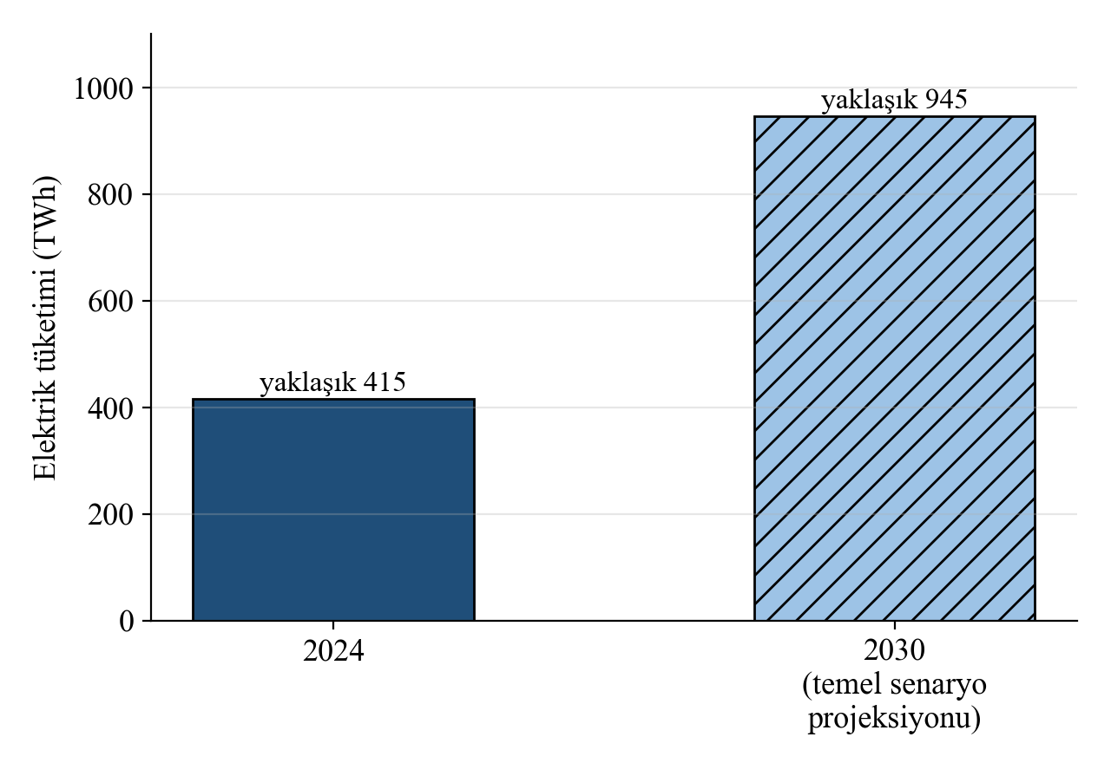
Grafik A: Dünyadaki veri merkezlerinin elektrik tüketimi (2024) ve 2030 yılı için temel senaryo öngörüsü (Kaynak: IEA, 2025, Energy and AI)
Yapay zekâ uygulamaları çevresel sorunların yanında etik sorunlara da yol açabilir. Uygulamaların eğitildiği veriler kişisel bilgiler içerebilir; bu verilerin izinsiz toplanması mahremiyeti tehdit eder. Eksik ya da dengesiz verilerle eğitilen bir model bazı gruplar aleyhine hatalı kararlar verebilir. Yapay zekâ gerçeğe uymayan ancak ikna edici görünen bilgiler de üretebilir; bu nedenle yapay zekâdan elde edilen bilgilerin güvenilir kaynaklarla doğrulanması gerekir. Nitelikli eğitim amacı açısından bakıldığında yapay zekâ öğrenmeyi kişiselleştirme ve bilgiye erişimi kolaylaştırma gibi fırsatlar sunar. Ancak öğrencilerin deney yapmak, düşünmek ve yazmak yerine hazır cevaplara yönelmesi gözlem, deney ve problem çözme gibi yeteneklerin yeterince gelişmemesine neden olabilir. Başkasına ait bir ürünü ya da yapay zekânın ürettiği bir metni kendi emeğiymiş gibi sunmak da etik bir sorundur. Kimyada yapay zekâ tahminleri deneyin yerini almaz; tahminler mutlaka deneyle sınanmalıdır.
Bu bilgiler bir arada değerlendirildiğinde yapay zekânın ne kendiliğinden çevre dostu ne de kendiliğinden zararlı olduğu görülür. Yapay zekâ uygulamalarının sürdürülebilirliğe etkisi; hangi amaçla kullanıldıklarına, sağladıkları kazanımın tükettikleri enerji, su ve ham maddeye göre büyüklüğüne, enerjinin hangi kaynaklardan sağlandığına ve etik kurallara uyulup uyulmadığına bağlıdır. Bir yapay zekâ uygulamasını değerlendirirken amacını, dayandığı kanıtları, üretimden atığa kadar bütün kaynak kullanımını, kimlerin fayda ve kimlerin zarar gördüğünü ve daha az kaynak kullanan başka bir seçenek olup olmadığını sorgulamak eleştirel düşünmenin gereğidir.
Örnek-Çözüm Atölyesi 3.7.
Bir okulun yıllık elektrik tüketimi 120 000 kWh’tir. Okulda kurulan akıllı bina yönetim sistemi ısıtma, soğutma ve aydınlatmayı ihtiyaca göre ayarlayarak bu tüketimi %15 azaltmaktadır. Sistemin sensörleri ve verileri işleyen bilgisayarı ise yılda 2400 kWh elektrik tüketmektedir. Sistemin sağladığı net tasarruf kaç kWh’tir? Net tasarruf, okulun ilk tüketiminin yüzde kaçıdır?
Çözüm:
Tüketimdeki azalma = 120 000 kWh · (15 / 100) = 18 000 kWh
Net tasarruf = 18 000 kWh − 2400 kWh = 15 600 kWh
Net tasarruf (%) = (15 600 kWh / 120 000 kWh) · 100 = %13
Sistemin kendi tüketimi hesaba katılmadığında tasarruf %15 görünürken net tasarruf %13’tür. Bir yapay zekâ uygulamasının katkısı, uygulamanın kendi kaynak tüketimi de hesaba katılarak değerlendirilmelidir.

Örnek-Çözüm Atölyesi 3.8.
Bir haber sitesinde şu başlık yer almaktadır: “Yapay zekâ ile tasarlanan yeni katalizör sayesinde fabrika tamamen sürdürülebilir hâle geldi.” Bu iddiayı eleştirel düşünme basamaklarıyla değerlendiriniz.
Çözüm:
Sorgulama: Haberin kaynağı kimdir, hangi verilere dayanmaktadır? Katalizör sürecin hangi aşamasını değiştirmiştir? “Tamamen sürdürülebilir” ifadesi neye göre belirlenmiştir? Katalizörün kendisi hangi metallerden ve nasıl üretilmektedir?
Akıl yürütme: Uygun bir katalizör tepkimenin daha düşük sıcaklıkta gerçekleşmesini sağlıyorsa sürecin enerji tüketimi azalır; bu, yeşil kimyanın kataliz ve enerji verimliliği için tasarım ilkeleriyle uyumludur. Ancak fabrikanın sürdürülebilirliği yalnızca bir tepkimenin enerji tüketimine bağlı değildir; ham madde kaynağı, atıklar, su kullanımı, ürünün ömrü ve katalizörün üretimi de hesaba katılmalıdır. Ayrıca katalizörün tasarımında kullanılan hesaplamaların da enerji tükettiği unutulmamalıdır.
Yansıtma: Yapay zekâ ile tasarlanan katalizör fabrikanın enerji verimliliğini artırmış olabilir; ancak “tamamen sürdürülebilir” ifadesi abartılıdır. İddia, “Yapay zekâ ile tasarlanan katalizör, fabrikadaki bir tepkimenin enerji gereksinimini azaltmıştır.” biçiminde ve sayısal verilerle desteklenerek ifade edilmelidir.

Bilgi Köşesi 3.3.
2024 Nobel Kimya Ödülü’nün yarısı bilgisayarla yeni proteinler tasarlayan David Baker’a, diğer yarısı ise proteinlerin üç boyutlu yapısını amino asit dizisinden tahmin eden AlphaFold adlı yapay zekâ modelini geliştiren Demis Hassabis ve John Jumper’a verilmiştir. Bir proteinin yapısını deneysel yöntemlerle belirlemek uzun yıllar sürebilirken bu model çok sayıda proteinin yapısını kısa sürede yüksek doğrulukla tahmin edebilmektedir. Malzeme biliminde de derin öğrenme yöntemleriyle çok sayıda yeni kararlı kristal yapısının öngörüldüğü çalışmalar yayımlanmıştır. Bu öngörülerin gerçekten kullanılabilir malzemelere dönüşüp dönüşmeyeceği ise ancak laboratuvarda yapılan sentez ve ölçümlerle anlaşılabilir. Yapay zekânın kullanımının olası katkıları ve zararları hakkında bir araştırma yaparak sonuçlarınızı sınıfta tartışabilir ya da yapay zekâ uygulamalarından yararlanarak okulunuzda enerji veya su tasarrufuna yönelik bir sürdürülebilirlik projesi geliştirebilirsiniz.

Sıra Sizde 3.3.
NOT: Sıra sizde tam bir sayfa kaplasın, çözüm alanları Kimya10 sayfa 64, Sıra Sizde 1.7.’deki çözüm alanlarından konsun.
1. Aşağıdaki yapay zekâ uygulamalarını öne çıkan özellikleriyle eşleştiriniz.
Uygulama | Özellik
1. Atık ayrıştırma robotu | a. Gelecekteki olayları tahmin etme
2. Rüzgâr santralinin ertesi günkü üretimini hesaplayan program | b. Veri madenciliği
3. Alışveriş sitesinin ürün öneri sistemi | c. Gerçek zamanlı analiz
4. Fabrikadaki sıcaklık ve basınç verilerini sürekli izleyen sistem | ç. Otomasyon

2. Aşağıdaki ifadeleri yapay zekânın sürdürülebilirliğe “olası katkısı” ya da “olası riski” olarak sınıflandırınız.
a. Akıllı sulama sistemleriyle tarımda su tüketiminin azaltılması
b. Veri merkezlerinin soğutulmasında su kullanılması
c. Zehirlilik tahminiyle zararlı olabilecek maddelerin üretilmeden fark edilmesi
ç. Eskiyen sunucuların elektronik atığa dönüşmesi
d. Hazır cevaplara yönelen öğrencilerin deney yapma becerilerinin gelişmemesi
……………………………………………………………………………………………
……………………………………………………………………………………………
……………………………………………………………………………………………
3. Bir veri merkezi yılda 50 GWh elektrik tüketmektedir ve bu elektriğin %40’ı sunucuların soğutulması için kullanılmaktadır. Yapay zekâ destekli bir kontrol sistemi soğutma için harcanan elektriği %30 azaltırsa veri merkezinin yıllık elektrik tüketimi kaç GWh olur? Toplam tüketim yüzde kaç azalır?

4. “Yapay zekâ uygulamaları enerji verimliliğini artırdığı için yapay zekâ kullanımı arttıkça toplam enerji tüketimi mutlaka azalır.” iddiasını sorgulayınız. İddiaya katılıp katılmadığınızı en az iki gerekçeyle açıklayınız.
……………………………………………………………………………………………
……………………………………………………………………………………………
……………………………………………………………………………………………
5. Bir ilaç firması yeni bir ilacın sentezi için yapay zekâdan en uygun tepkime koşullarını önermesini istiyor. Bu uygulamanın yeşil kimya ilkeleri açısından olası katkılarını ve dikkat edilmesi gereken noktaları yazınız.
……………………………………………………………………………………………
……………………………………………………………………………………………
……………………………………………………………………………………………
6. Yapay zekâ uygulamalarını kullanırken çevreye, kendi öğrenmenize ve başkalarının haklarına karşı sorumluluklarınız nelerdir? Görüşlerinizi bir paragrafta yansıtınız.
……………………………………………………………………………………………
……………………………………………………………………………………………
……………………………………………………………………………………………

Yapay zekâ uygulamalarının sürdürülebilirlik üzerindeki etkilerini senaryolar üzerinden değerlendirebileceğiniz etkileşimli içeriğe ulaşmak için karekodu okutunuz.
Karekod alanı: Etkileşimli içerik (Kim12.3.3)

Kaynakça
International Energy Agency (IEA) (2025). Energy and AI. IEA, Paris.
Birleşmiş Milletler (2015). Transforming Our World: The 2030 Agenda for Sustainable Development (Sürdürülebilir Kalkınma Amaçları).
Anastas, P. T., Warner, J. C. (1998). Green Chemistry: Theory and Practice. Oxford University Press.
Russell, S., Norvig, P. (2020). Artificial Intelligence: A Modern Approach (4th ed.). Pearson.
Jumper, J. ve ark. (2021). Highly accurate protein structure prediction with AlphaFold. Nature, 596, 583-589.
Merchant, A. ve ark. (2023). Scaling deep learning for materials discovery. Nature, 624, 80-85.
UNESCO (2021). Recommendation on the Ethics of Artificial Intelligence.
The Nobel Prize in Chemistry 2024, NobelPrize.org.
NOT: Veri merkezlerine ilişkin sayısal değerler IEA “Energy and AI” (Nisan 2025) raporunun yönetici özetinden alınmıştır (2024: yaklaşık 415 TWh, dünya elektrik tüketiminin yaklaşık %1,5’i; 2030 temel senaryo: yaklaşık 945 TWh). Baskıdan önce raporun güncel sürümüyle karşılaştırılmalıdır. Su tüketimi için bilinçli olarak sayısal değer verilmemiştir. Tablo A, Örnek-Çözüm Atölyesi 3.7. ve Sıra Sizde 3.3.’ün 3. sorusundaki değerler öğretim amaçlı örnek senaryolardır.

